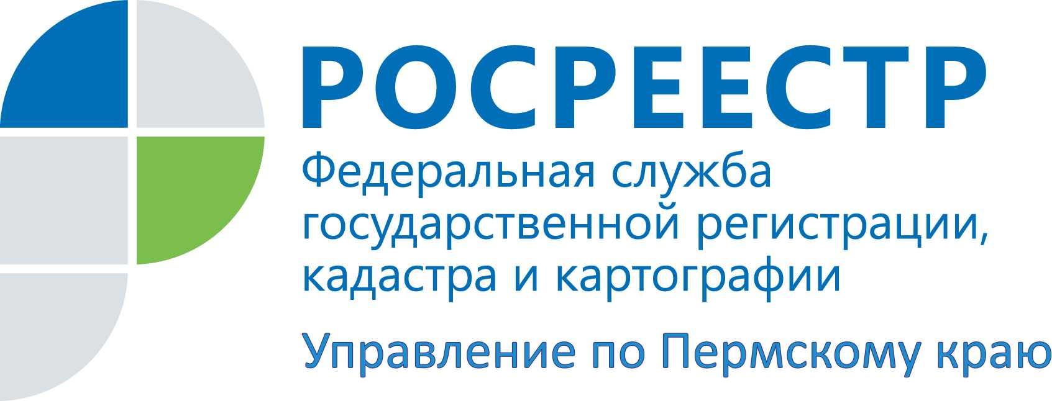

ПРЕСС-РЕЛИЗ
Теперь дарить, менять и продавать доли недвижимости
можно только через нотариуса
В Закон о государственной регистрации прав на недвижимое имущество внесены изменения, уточняющие порядок совершения сделок с долевой собственностью. Теперь любые сделки с долями недвижимости нужно оформлять только через нотариуса. Если ранее обращаться к нотариусу нужно было только при продаже доли, то теперь удостоверение нотариуса требуется при любой сделке с долями недвижимого имущества – при продаже, дарении, мене. Это правило распространяется на всех владельцев долевой собственности, в том числе и на имущество, принадлежащее несовершеннолетним. Таким образом, законодатель вводит более серьезную защиту интересов несовершеннолетних.
Законодательство в сфере регистрации недвижимости постоянно совершенствуется, вносятся изменения, направленные на пресечение мошеннических действий с недвижимым имуществом. В конце прошлого года был принят закон, повысивший полномочия нотариусов при продаже доли недвижимости, поясняет руководитель Управления Росреестра по Пермскому краю Лариса Аржевитина. Однако мошенники нашли лазейку в законе и обходили визиты к нотариусу путем заключения сделок под предлогом договора дарения. Квартирные рейдеры за бесценок скупали микродоли в квартирах, вселяли туда асоциальных личностей, которые делали жизнь других собственников, живущих в этой квартире, невыносимой, и в итоге вынуждали их продать свою законную долю за бесценок.
Теперь такие схемы пройти не должны. Нотариус проверит все: соблюдены ли интересы других жильцов, не пытается ли кто-то провести фиктивную сделку и прочее.
Еще одно существенное изменение касается сделок при отчуждении всеми участниками долевой собственности своих долей по одной сделке, за исключением сделок, связанных с имуществом, составляющим паевой инвестиционный фонд или приобретаемым для включения в состав паевого инвестиционного фонда. Приведем пример. Квартира имеет трех собственников, каждый из которых владеет 1/3 доли в данном имуществе. Если все три участника долевой собственности решили одновременно продать свое имущество и заключить один договор купли-продажи, то в этом случае такую сделку не нужно было удостоверять у нотариуса. Теперь, начиная со 2 июня 2016 года, такие сделки также подлежат нотариальному удостоверению. За нотариальное удостоверение взимается госпошлина от 0,5 процента от стоимости доли, но не более 20 тысяч рублей.
В Пермском крае за первый квартал 2016 года из 39 820 зарегистрированных прав собственности на жилые помещения 43 % составили права долевой собственности.
Нотариусы также наделены правом от имени граждан подавать документы на регистрацию недвижимости в Росреестр. То есть при желании, участники сделки могут делегировать свое право на обращение в Росреестр нотариусу. При подаче документов нотариусом в электронном виде срок регистрации составит всего один рабочий день со дня поступления документов в регистрирующий орган. В этом случае для заявителей – физических лиц государственная пошлина за регистрацию прав собственности снижается на 30 %.

Об Управлении Росреестра по Пермскому краю
Управление Федеральной службы государственной регистрации, кадастра и картографии (Росреестр) по Пермскому краю является территориальным органом федерального органа исполнительной власти, осуществляющим функции по государственной регистрации прав на недвижимое имущество и сделок с ним, землеустройства, государственного мониторинга земель, а также функции по федеральному государственному надзору в области геодезии и картографии, государственному земельному надзору, надзору за деятельностью саморегулируемых организаций оценщиков, контролю деятельности саморегулируемых организаций арбитражных управляющих, организации работы Комиссии по оспариванию кадастровой стоимости объектов недвижимости. Осуществляет контроль за деятельностью подведомственного учреждения Росреестра - филиала ФГБУ «ФКП Росреестра» по Пермскому краю по предоставлению государственных услуг Росреестра. Руководитель Управления Росреестра по Пермскому краю – Лариса Аржевитина.
http://rosreestr.ru/
http://vk.com/public49884202
Контакты для СМИ
Пресс-служба Управления Федеральной службы
государственной регистрации, кадастра и картографии (Росреестр) по Пермскому краю

Светлана Пономарева
+7 342 218-35-82
Диляра Моргун
+7 342 218-35-83
press@rosreestr59.ru

